

**日時：平成29年8月19日(土)**

**午後2時～4時**

**場所：白萩病院・萩の里横のダンケ棟**

**悠カフェ**



**静岡市認知症カフェ運営事業委託**

*第11回*

***♬***

1. 講義： 『認知症対策！コグニサイズ！』

14：00～

講師：　秀慈会介護部長　田村　浩臣

　　　　　秀慈会相談員主任　唐澤　真吾

**★*認知症予防に関する体操を行います。***

***★　普段疑問・不安に思っていることなど、質問できます。***

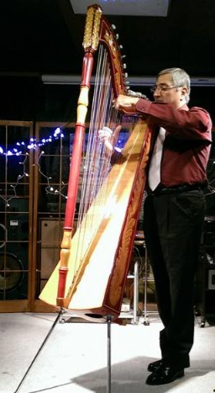



2. 披露： アルパ演奏会

　　15：00～

　　講師；　マルシアル・ゲレロ　氏

南米パラグアイ出身で元アルパ教師

フェスティバルやコンクールで輝かしい受賞歴を誇る

現在はボランティアで演奏したりアルパ指導を行っている

**★*好評につき、再出演してくださいます！！***

***パラグアイではハープのことを『アルパ』と呼び、とても盛んです。***

**曲名：お楽しみに♪**

**マルシアル・ゲレロ氏**

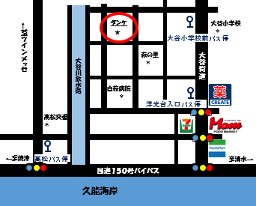

次回は10月21日（土）14：00～となります。

認知症でお困りのお知り合いの方を誘って是非ご参加下さい。

**認知症について不安等ある方へ：**

**認知症や医療・介護サービスに詳しい相談員や　　　介護士・看護師等が相談にのります！**

***1人で悩まないでください！早めの予防・準備を！***

問い合わせ先：萩の里　蒔田　054-236-1155